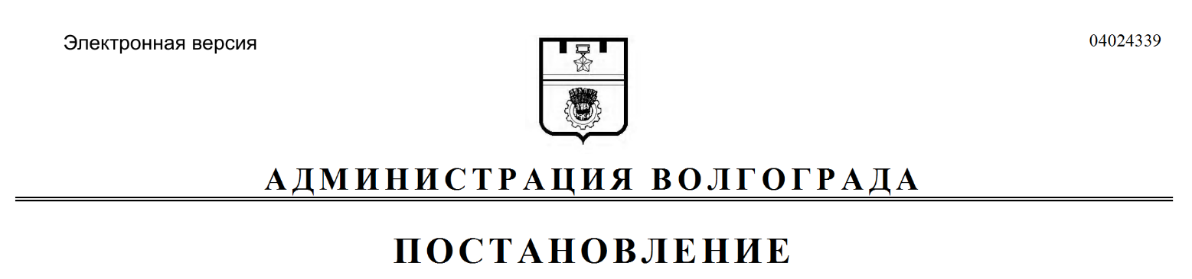
от 11.05.2022 № 524

О внесении изменений в постановление администрации Волгограда от 22 декабря 2020 г. № 1257 «О контрактной службе администрации Волгограда»

Руководствуясь статьями 7, 39 Устава города-героя Волгограда, администрация Волгограда
ПОСТАНОВЛЯЕТ:
1. Внести в постановление администрации Волгограда от 22 декабря 2020 г. № 1257 «О контрактной службе администрации Волгограда» следующие изменения:
1.1. В разделе 3 Положения о контрактной службе администрации Волгограда, утвержденного указанным постановлением:
1.1.1. В подпункте 3.1.3 слово «обязательное» исключить.
1.1.2. Подпункт 3.2.1 изложить в следующей редакции:
«3.2.1. Осуществляет подготовку извещений об осуществлении закупок (включая приложения (электронные документы), являющиеся частью извещения), документации о закупках (в случае если Федеральным законом предусмотрена документация о закупках), подготовку и размещение проектов контрактов, подготовку приглашений принять участие в определении поставщиков (подрядчиков, исполнителей).».
1.1.3. В абзаце третьем подпункта 3.2.1.3 слова «об ограничении участия в определении поставщика (подрядчика, исполнителя)» заменить словами «о преимуществе в отношении участников закупок».
1.1.4. В подпункте 3.2.2 слова «разъяснений положений документации о закупке» заменить словами «разъяснений положений извещения об осуществлении закупки, документации о закупке (в случае если Федеральным законом предусмотрена документация о закупке)».
1.1.5. Подпункт 3.2.3 изложить в следующей редакции:
«3.2.3. Осуществляет подготовку извещения об отмене определения поставщика (подрядчика, исполнителя), изменений в извещение об осуществлении закупки и (или) документацию о закупке (в случае если Федеральным законом предусмотрена документация о закупке).».
1.1.6. Подпункты 3.2.4, 3.2.5 признать утратившими силу.
1.1.7. В подпунктах 3.3.3, 3.4.1 слово «банковской» заменить словом «независимой».

1.1.8. Дополнить подпунктом 3.3.9 следующего содержания:
«3.3.9. Обеспечивает хранение информации и документов в соответствии с частью 15 статьи 4 Федерального закона.».
1.1.9. Подпункт 3.4.3.3 после слов «исполнения контракта» дополнить словами «, в том числе в электронной форме с использованием единой информационной системы в порядке и сроки, установленные частями 13, 14 статьи 94 Федерального закона».
1.1.10. Подпункт 3.5.2 после слов «некоммерческих организаций» дополнить словами «, отчет об объеме закупок российских товаров».
1.1.11. Подпункт 3.5.3 после слов «оператора специализированной электронной площадки,» дополнить словами «банков, государственной корпорации «ВЭБ.РФ», фондов содействия кредитованию (гарантийных фондов, фондов поручительств), являющихся участниками национальной гарантийной системы поддержки малого и среднего предпринимательства, предусмотренной Федеральным законом от 24 июля 2007 г. № 209-ФЗ «О развитии малого и среднего предпринимательства в Российской Федерации» (при осуществлении такими банками, корпорацией, такими фондами действий, предусмотренных Федеральным законом),».
1.2. В составе контрактной службы администрации Волгограда, утвержденном указанным постановлением:
1.2.1. Слова «Вялых Илья Александрович – начальник общего отдела организационного управления аппарата главы Волгограда, руководитель контрактной службы» заменить словами «Вялых Илья Александрович – начальник общего отдела аппарата главы Волгограда, руководитель контрактной службы».
1.2.2. Слова «Гривина Елена Анатольевна – консультант общего отдела организационного управления аппарата главы Волгограда» заменить словами «Гривина Елена Анатольевна – консультант общего отдела аппарата главы Волгограда».
1.2.3. Слова «Соснов Дмитрий Владимирович – консультант общего отдела организационного управления аппарата главы Волгограда» заменить словами «Соснов Дмитрий Владимирович – консультант общего отдела аппарата главы Волгограда».
1.2.4. Слова «Шавлак Екатерина Валерьевна – консультант общего отдела организационного управления аппарата главы Волгограда» заменить словами «Шавлак Екатерина Валерьевна – консультант аппарата главы Волгограда».
1.2.5. Слова «Сенцов Игорь Владимирович – ведущий специалист общего отдела организационного управления аппарата главы Волгограда» заменить словами «Сенцов Игорь Владимирович – ведущий специалист общего отдела аппарата главы Волгограда».
2. Настоящее постановление вступает в силу со дня его официального опубликования.

Глава Волгограда В.В.Марченко

